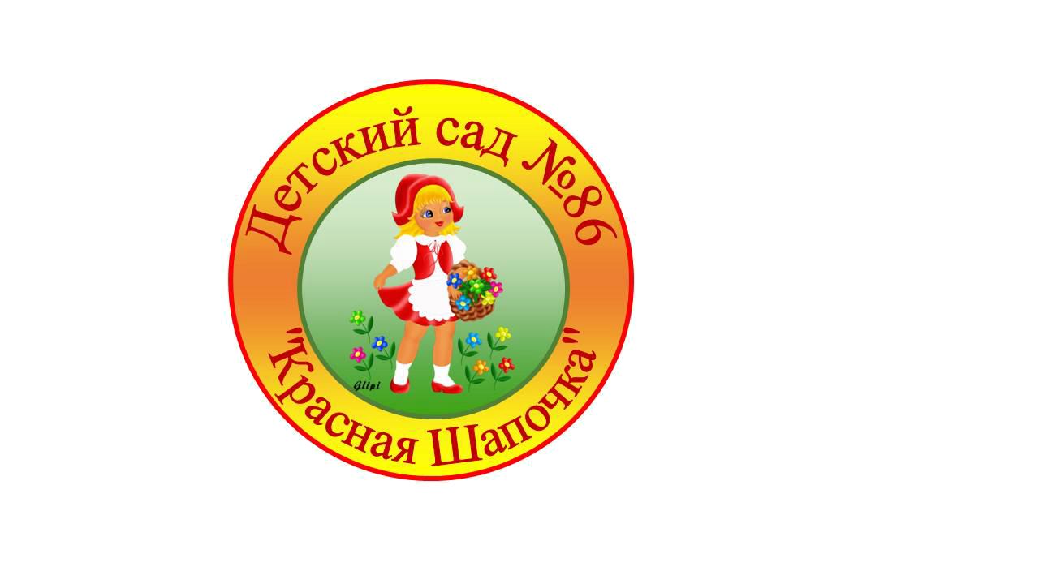
ПРОГРАММА
НЕДЕЛИ ОТКРЫТЫХ ДВЕРЕЙ

ДЛЯ РОДИТЕЛЕЙ ДЕТЕЙ ДЕТСКОГО САДА №86

Дата проведения :

24 октября - 28 октября 2022 года

24 октября (понедельник)
(Младший дошкольный возраст: 2-3 года и 3-4 года)
Время | Группа | Мероприятия
8.00-9.00 | Музыкальный зал | Видеовизитка о МАДОУ «Наш любимый детский сад № 86»  Заведующая ДОУ: Винокурова Наталья Михайловна
9:00 | Первая младшая группа  №12 | Открытый просмотр «Продуктивная игровая деятельность – «Разноцветная пирамида»»  Воспитатели :Ахметова Зубарджат Ильясовна  Галеева Аниса Ахатовна
9:10 | Первая младшая группа  № 2 | Открытый просмотр «Игровое занятие в период адаптации -Божья коровка»  Воспитатель: Мингалеева Резеда Анисовна
9:00 | Младшая группа №3 | Открытый просмотр «Совместная продуктивная деятельность с родителями - аппликация «Удивительные мухоморы»  Воспитатель: Борисова Людмила Анатольевна
9:10 | Младшая группа №6 | Открытый просмотр «Продуктивная деятельность – аппликация «Букет из листьев»  Воспитатель: Царева Римма Раисовна
10.00-12.00 |  | Консультационный час старшей медицинской сестры  «Организация питания в ДОУ»  Старшая медицинская сестра:  Зайнуллина Ирина Илферовна
15.00-16.00 |  | Посещение дополнительных платных услуг

25 октября (вторник)
(средний дошкольный возраст: 4-5 лет)
Время | Группа | Мероприятия
8.00-9.00 | Музыкальный зал | Видеовизитка о МАДОУ «Наш любимый детский сад № 86»  Старший воспитатель: Шишкова Наталья Сергеевна
9-00 | Средняя группа  № 11 | Открытый просмотр «Познавательная деятельность – «Что нам осень принесла?»  Воспитатели: Судакова Лариса Валентиновна  Сахарова Елена Александровна
9-20 | Средняя группа  № 5 | Открытый просмотр «Совместная продуктивная деятельность с родителями – «Овощи и фрукты полезные продукты»  Воспитатель: Пугачева Светлана Николаевна
10.00-11.00 |  | Консультационный час воспитателя по обучению татарского языка:  «Обучение детей 4-5 лет татарскому языку»  Воспитатель по обучению татарского языка:  Шигапова Гульсинур Гайнутдиновна
11.00-12.00 |  | Консультационный час музыкального руководителя  «Развитие творческих способностей детей через музыкальную деятельность»  Музыкальный руководитель:  Синкевич Наиля Нургазизовна
15.00-16.00 |  | Экскурсия по ДОУ  Старший воспитатель: Шишкова Наталья Сергеевна

26 октября (среда)
(старший дошкольный возраст – 5- 6 лет)
Время | Группа | Мероприятия
8.00-9.00 | Музыкальный зал | Видеовизитка о МАДОУ «Наш любимый детский сад № 86»  Заведующая ДОУ: Винокурова Наталья Михайловна
9-30 | Старшая  группа  №13 | Открытый просмотр «Творческая работа с детьми -«Портрет осени»  Воспитатель: Патренкина Лилия Саидовна
9.00 | Старшая  группа  №4 | Открытый просмотр «Продуктивная деятельность – аппликация «Осенний листопад»  Воспитатель: Когтева Ольга Викторовна
11.00-12.00 |  | Консультационный час учителя-логопеда  «Ознакомление с системой коррекционной работы с детьми» - Учителя – логопеды :  Глухова Екатерина Михайловна  Марапова Радмила Максютовна
15.00-15.30 | Старшая группа  № 8 | Открытый просмотр  «Путешествие по городу звуков»  Воспитатель : Грязева Светлана Дмитриевна

,

27 октября (четверг)
(старший дошкольный возраст – 6-7 лет)
Время | Группа | Мероприятия
8.00-9.00 | Музыкальный зал | Видеовизитка о МАДОУ «Наш любимый детский сад № 86»  Старший воспитатель: Шишкова Наталья Сергеевна
9-00 | Подготовительная  группа  № 1 | Открытый просмотр «Познавательно-развлекательная театральная постановка «В мире сказок»  Музыкальный руководитель :  Леонтьева Марина Александровна  Воспитатель : Ипатова Ирина Владимировна
9-30 | Подготовительная группа  № 7 | Открытый просмотр «Продуктивная и речевая деятельность «Дары осени: овощи и фрукты:  Воспитатель: Абдулхаева Светлана Ильинична
9.00 | Логопедическая  подготовительная группа  №9 | Открытый просмотр «Речевая деятельность -«Звуки и буквы »  Учитель-логопед : Марапова Радмила Максутовна  Воспитатель: Гиниятова Лилия Ринатовна
9.30 | Подготовительная группа  № 10 | Открытый просмотр «Познавательная деятельность –  «Золотая осень»  Воспитатель: Гимранова Галия Рашидовна
12.00-13.00 |  | Консультационный час педагога-психолога  «Консультирование по вопросам психолого-педагогической готовности детей старшего возраста к обучению в школе»  Педагог-психолог: Красильникова Елена Александровна
15.00-16.00 |  | Посещение занятий ( дополнительных платных услуг )

28 октября (пятница)

Время | Группа | Мероприятия
8.00-9.00 | Музыкальный зал | Видеопрезентация «Образовательная и воспитательная деятельность в МАДОУ «Детский сад № 86»  Старший воспитатель: Шишкова Наталья Сергеевна
9.00 | № 9  Музыкальный зал | Открытый просмотр «Музыкальная деятельность»  «Осенние встречи»  Музыкальный руководитель:  Сарварутдинова Лилия Рафаиловна
10.00 | № 1  Музыкальный зал | Открытый просмотр «Музыкальная деятельность»  « Разноцветные стекляшки. Осенний калейдоскоп.»  Музыкальный руководитель:  Сарварутдинова Лилия Рафаиловна
11.00 | № 8  Музыкальный зал | Открытый просмотр «Музыкальная деятельность»  («По дорожке, по утру осень повстречалась» Экологическая сказка)  Музыкальный руководитель:  Сарварутдинова Лилия Рафаиловна
11.00-12.00 |  | Консультационный час воспитателя по обучению татарского языка:  «Обучение детей 4-5 лет татарскому языку»  Воспитатель по обучению татарского языка:  Фатыхова Гульназ Фоатовна
15.00-16.00 |  | Экскурсия по ДОУ  Заведующая ДОУ: Винокурова Наталья Михайловна

